POTEPANJE PO BOSNI IN HERCEGOVINI – 20/4/4-01/5/11 ( skupaj 1570 km )

- dan – 20/4/11 ( 240 km )

Odhod iz N. Gorice ob 21.00, prometa nič, čista cesta, prihod na Grič, parkirišče pred Brežicami okoli 23.45, tam prenočimo in čakajo nas že prijatelji iz Maribora, ki pa že trdno spijo…malo pogledamo stanje in tonemo v globok spanec.

- dan – 21/4/11 ( 335 km ) – 3. dan – 22/4/11 ( kamp Plivsko jezero, ogled Jajca )

Prebudimo se v toplo in sončno jutro, voščimo prijateljem vse najboljše, saj praznujeta roj. dan, pozajtrkujemo, spijemo kavico in brž na pot saj je ura že 8.30…ups glej ga zlomka po par minutah ugotovimo da smo pozabili natočit gorivo, tako da naslednja postanka je že Obrežje,… še par besed in gremo proti AC- Karlovac-Bihać-Ključ-Jajce. Naš cilj je kamp Plivsko jezero, ki je le 4 km oddaljen od Jajca. A kot zgleda nam ta dan ni prav naklonjen,saj smo že takoj na začetku zgrešili pot in smo potem malce zamenjali vrstni red poti, tako da smo se peljali mimo Plitvičkih jezer in na hitro okusili lepote nacionalnega parka.
Prihod v AC Plivsko jezero-Jajce- prenočimo.
Jutro lepo in toplo, odpravimo se s kolesi do glavnega mesta- Jajce, zelo lepo staro mesto, lepa narava, ( spomni slikic iz knjig, ki so jih v OŠ uporabljali za učenje zgodovine – čisto nič se ni spremenilo ), v mestu že vse pripravljeno za praznovanje Velike noči, kafiči polni, polno stojnic, vrveža in smeha na pretek. Popoldne spet s kolesi povratek v kamp, nočitev … Kamp lepo urejen, čist, topla voda .( cena kampa 12,00 EUR/noč )

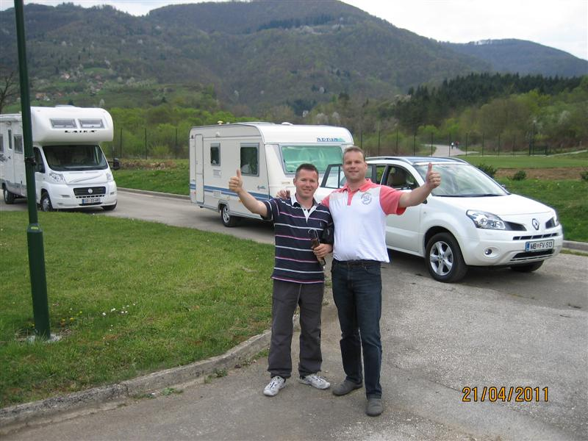
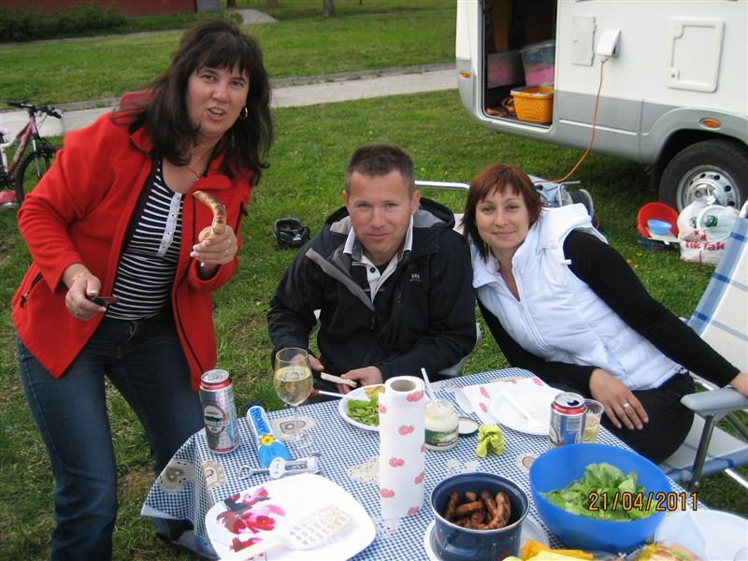

4.dan – 23/4/11 ( destinacija Sarajevo, kamp Oaza (180 km ) – 5. dan -24/4/11
( Baščaršija )
Današnja destinacija je Sarajevo, natančneje kamp Oaza na Ilidži. Kamp je v samem centru mesta, ki je od Baščaršije oddaljen cca 40 min s tramvajem Vreme še vedno krasno, toplo, le noči so hladne. Prihod v kamp popoldan, priprave v polnem teku za velikonočno pojedino. Moški del druščine se odpravi na izvir Bosne s kolesi, do katerega vodi krasen drevored, da o parku ne govorimo » same lepote neokrnjene narave ». Ljudi zopet polno, razne prireditve, nekdo v bližini izmed domačinov nam prinese polen krožnik mesa pravi, da je to za dobrodošlico, da praznujejo…presenečeni nad gostoljubnostjo.
Kamp ni ne vem kaj, wc in tuši umazani, no ja voda je pa topla, in prednost tega je, da greš lahko peš do tramvaja. ( cena kampa 20,00 EUR/noč )
Prebudimo se v velikonočno nedeljo in hitimo s pripravami za zajtrk, saj današnji dan je namenjen obisku Baščaršije. Zajtrk obilen in seveda kot se spodobi primeren praznovanju, na koncu vsi siti, otroci zadovoljni. Ura je že 10.30 in se odpravimo peš proti tramvaju, to je cca 15-20 min hoje. Prihod na postajo, nakup kart, ki stane 0,80 EUR/osebo, čekiranje, izmenjamo par besed z poslovodjo in se vkrcamo na tramvaj. Jooj kakšna atrakcija je to, še posebno za otroke. Vožnja traja 40 min, kar je za 10 km kar nekaj, ampak pestro, zadnja postaja(na kateri smo seveda skoraj pozabili izstopiti) in končno Baščaršija. Odpravimo se na ogled. Po pravici povedano nas ni kaj dosti očaralo, vse je bilo drago, v razsulu, nudili niso nič posebnega, polno ciganov, ki samo prežijo na turiste, če bi se dalo bi ti še v krožnik zlezli, v glavnem razočarani. Nakupili smo par spominkov, spili pravo Bosansko kavico, poskusili čevape pri Željotu ( okusni le male porcije ) in se brž odpravili na tramvaj, ki vedno kroži med Ilidžo in Baščaršijo. ( nakup povrate karte )
Pot je potekala » normalno » vse do trenutka, ko je na tramvaju pristopil do nas » kontrolor » in zahteval od nas karte – tu se začne štorija zakaj kart nismo » ožigosali oz potrdili »…na koncu smo za našo naivnost oz. nepoznavanje sistema morali plačati še 50 EUR kazni za 4 osebe…..vožnja nas je na koncu drago stala.
Nauk- obvezno je treba na tramvaju karte potrditi v posebnih škatlicah, ki so pritrjene na koncu in začetku vagona- seveda, jih je zaradi gneče težko opaziti, saj domačini jih sploh ne uporabljajo in kontrolorji prežijo samo na turiste!
Po vrnitvi v kampu srečamo znance iz N. Gorice, ki so se ravnokar odpravljali na Baščaršijo in jih seveda opozorimo glede kart….po kratkem klepetu tudi izvemo, da so dan za nami kamp v Plivskem jezeru plačali 22,00 EUR/noč kar potrjuje, da cena ni za vse enaka oz, se za ceno da pogajati. Po vrnitvi iz izleta povedo, da so prav tako tudi njih kontrolorji-(beri »oderuhi«) preverjali, na njihovo« nesrečo« so karto imeli potrjeno.

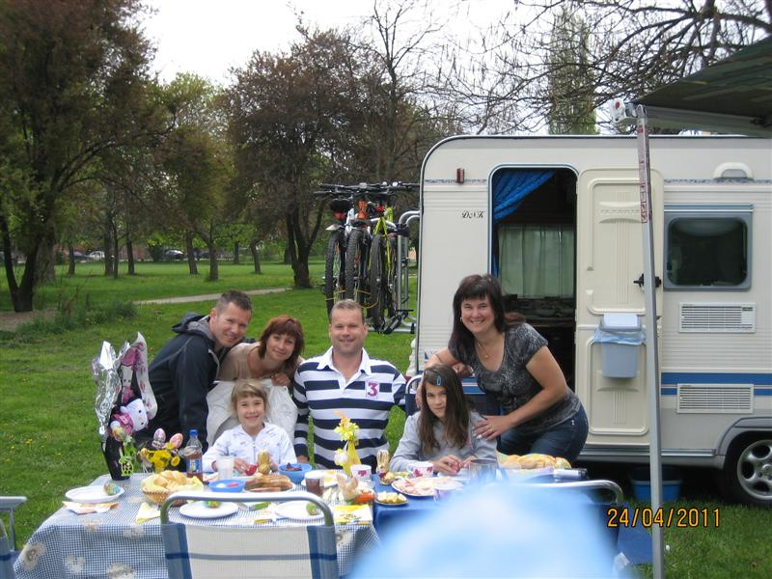
5 dan 25/5/11- ( kamp ECO CAMP- Boračko jezero ( 96 km ))

Nadaljujemo naše popotovanje in sicer se tokrat odpravljamo na ogled Boračkega jezera. Pot nas vodi proti Mostarju, v naselju Konjic zavijemo proti najlepšemu bosanskemu kampu ECO CAMPU, ki leži tik ob tem jezeru. Cesta je grozna-ovinkasta-ozka-polna prepadov - pot traja celo uro in to samo za 15 km….sicer, ko pa tja prispemo vidimo, da se je vse to splačalo….še ena izmed naravnih lepot. Kampiramo, otroci uživajo….kamp je brezplačen saj ga niso še odprli.

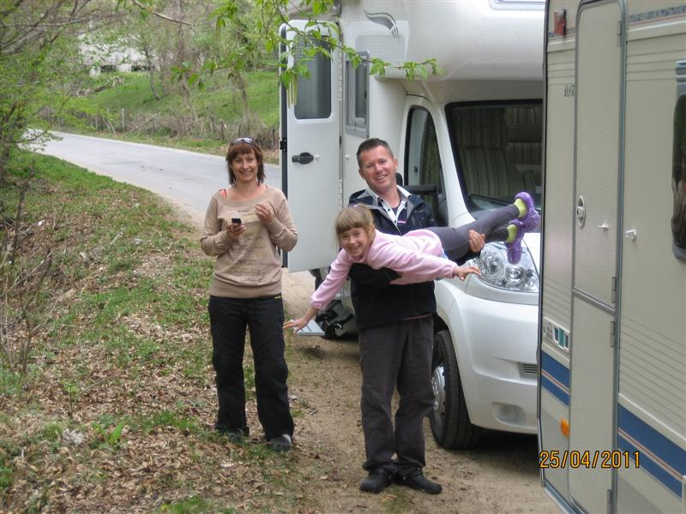

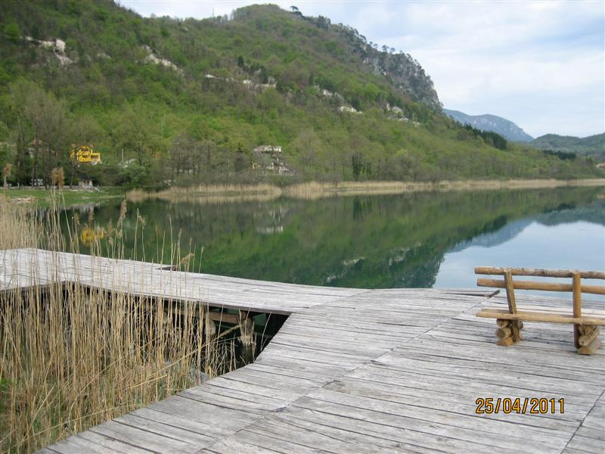

- dan 26/4/11 – ( Mostar – kamp Aganovac ( 85 km ))

Prebudimo se v oblačno jutro in kar hitro krenemo na pot….ojej spet ura vožnje po ovinkih-prijatelj Darko bi rekel kak fajn. Naš današnji cilj je Mostar, točneje kamp Aganovac, je odlično izhodišče za sam ogled Mostarja, ki je oddaljen le kakšnih 12 km. Pozno popoldne prihod v kamp, je čisto majhen, a čeden, tam srečamo zopet popotnike, smo jih že večkrat srečali po kampih, še dobro da odhajajo, saj sicer prostora za nas ne bi bilo, kajti v kampu lahko prenoči največ 4-5 kamperjev. Okoli 18.00 se moška odpravita s kolesi v Mostar pregledat situacijo, za kar porabita samo dobro uro, in nazaj prideta navdušena nad lepoto samega mesta.
Zvečer začne deževati in dežuje vso noč.

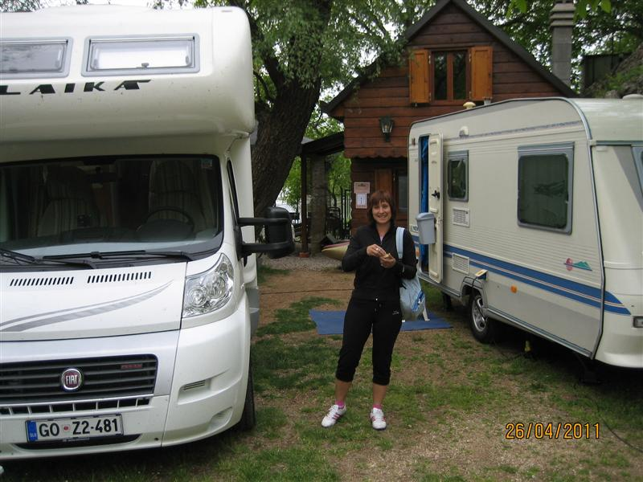

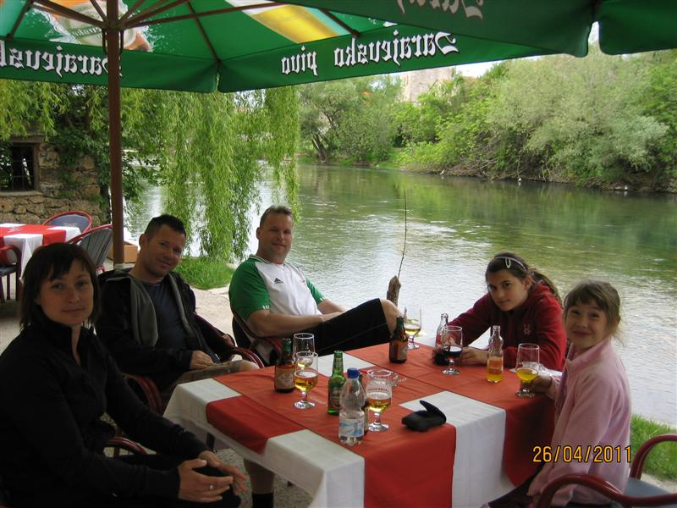

- dan 27/4/11 – ( Mostar – Šibenik –HR

Zunaj še vedno dežuje, a se vseeno odpravimo v mesto-Mostar. Parkiramo na zavarovanem parkirišču, kar za 2 ure znaša 3,00 EUR. Kot začuda dež preneha. Mesto je krasno, staro, lepo urejeno, čisto, polno stojnic, trgovinic, ljudje prijazni, skratka vredno ogleda. Naši želodčki postanejo lačni, tako se ustavimo na kosilu, kar na koncu za 6 oseb in sladico znaša 40 EUR ( čevapi u lepinji, srbsko pivo, sladica, kava )… okusno, dobro, še se 1x vrnemo!
Ko prispemo v kamp se odločimo kaj in kako, naš naslednji in verjetno tudi zadnji cilj je Šibenik. ( Cena kampa je 14,00 EUR/noč ) Ura je že 14.00 tako da še skočimo v naše domove in krenemo na pot. Izbrali smo naslednjo relacijo Mostar- Široki Brijeg-mejni prehod Posušje – Imotski- Tilj in nato po AC Split do Šibenika )
Pot je potekala brez posebnosti, vmes malce dežuje, sonček sije…nam čas hitro mine, skratka imamo se lepo in že smo v Šibeniku ( kamp Solaris ), in ura kaže 18.15! Jupi, končno malce počitka in relax-a.

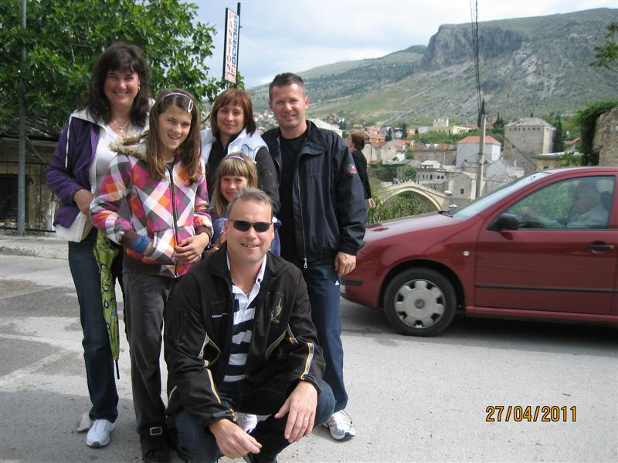

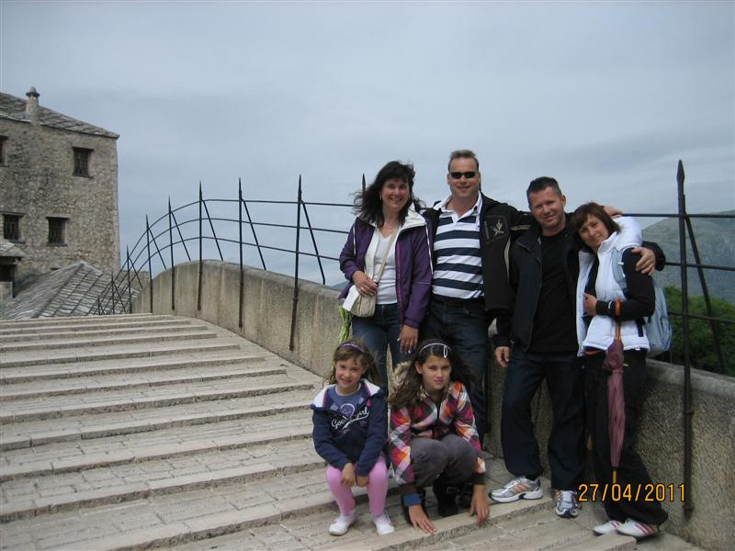

- -10. -11 dan 28/4/11-01/5/11 - ( Šibenik- odhod domov )

Naslednje dni ostanemo kar v Kampu Solaris. Vreme mešano, ko zapiha ni prav nič prijetno, zadnji dan imamo dež, tako da se odpravimo kar nazaj domov že zgodaj zjutraj. Kamp v celoti prenavljajo, cena v predsezoni zelo ugodna 10 EUR/parcelo/dan,(seveda z manjšim pogajanjem) tako da se kar splača, tudi ljudi kar nekaj, a o pravem poletju ni še ne duha ne sluha.
Na koncu strnemo naše misli in se vsi strinjamo,da smo videli in doživeli veliko lepega,na žalost tudi nekaj krute revščine, ob pogledu na človeka,ki proti tebi steguje roko in prosi stisne pri srcu. A žal je pač tako….vsak ima verjetno svojo zgodbo.

Skupaj smo preživeli kar nekaj dni, ob vsem spoznali,da smo zelo dobra družba,na koncu cilj potovanja niti ni tako pomemben.
Rečemo še par besed, se poslovimo in krenemo vsak na svojo stran. Pred odhodom še misli in plani švigajo kam naslednjič….in

NI VAŽNO KAM, SAM DA SE GRE!

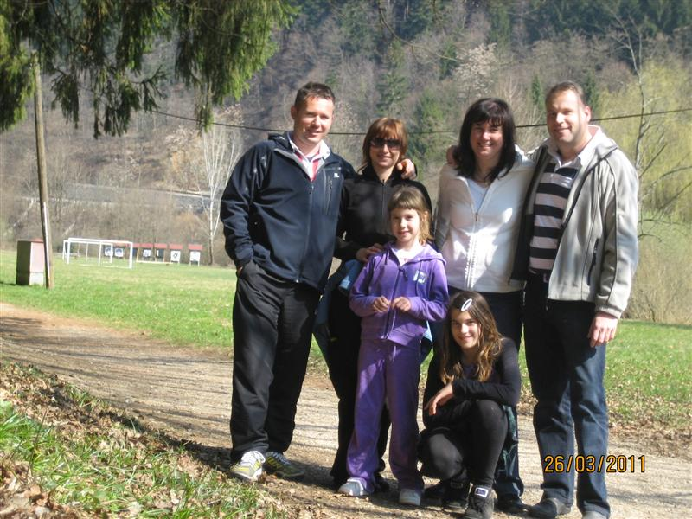

Alan Jasna Ela

Darko Nada Katja

